Precision（准确率）与 Recall（召回率）：
准确率（Precision）：模型画出的框里，有多少是真的目标？（防止“瞎框/误报”）
召回率（Recall）：图片里所有的真实目标，模型框出了多少个？（防止“漏报”）
AP（Average Precision，单类别的平均精度）：
对于某一个特定类别（比如单独看“行人”这一类），模型在不同阈值下的 Precision 和 Recall 会画出一条 P-R 曲线。这条曲线与坐标轴围成的面积，就是这一类的 AP。
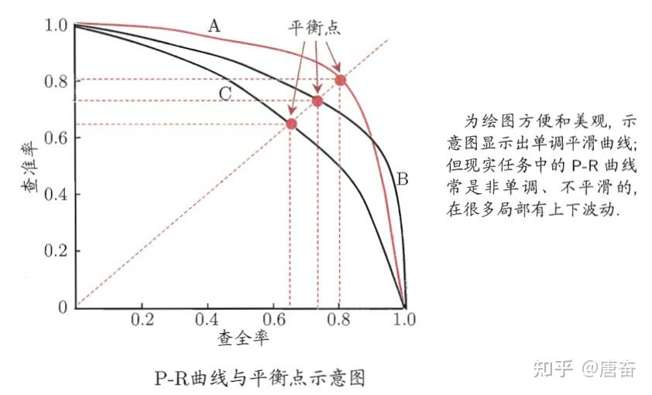
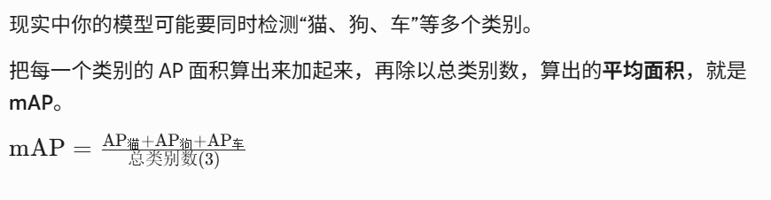
mAP50 与 mAP50-95 到底区别在哪？
在目标检测里，什么样的框才算“找对了”？ 这取决于 IoU（预测框和真实框的重叠比例）。
- mAP50：只要预测框和真实框重叠面积 50%，就算检测成功。在此标准下画出 P-R 曲线求出的 mAP 面积。这个标准相对宽容。
- mAP50-95：分别在重叠度要求为 50%、55%、60% ... 一直到 95%（要求框得极度精准）的不同严苛条件下，算出 10 个 mAP 面积，最后再取一次平均。这个指标衡量的是模型的极致精准度。

总结：mAP（平均精度均值） 是目标检测的核心指标。它本质上就是把各个类别的 P-R 曲线（查准率-查全率曲线）下面的阴影面积（AP）算出来，再求一个平均值。面积越大（越接近 1），说明模型在‘查准’和‘查全’上的综合表现越好。

